ANA01 – Diagrama de casos de uso

[Haga clic aquí y escriba el nombre de la solicitud]

[Haga clic aquí y escriba el nombre del solicitante]

Dirección de Servicios y Recursos de Información
DATOS DE CONTROL DEL DOCUMENTO

Historia del Documento

Fecha | Versión | Descripción | Autor

[Utilizar notación UML última versión: http://www.omg.org/spec/UML ]

[Favor eliminar esta parte en el documento del proyecto]

Actor | Especifica un rol (puede ser un usuario u otro sistema) que interactúa con la actividad | 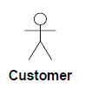
Caso de uso | Es la especificación de un conjunto de acciones realizadas por un sistema, en el cual se busca alcanzar un resultado.  El caso de uso representa una especificación de algún comportamiento de un subject sin referenciar su estructura interna. Estos comportamientos involucran interacciones entre los actores y el subject. | 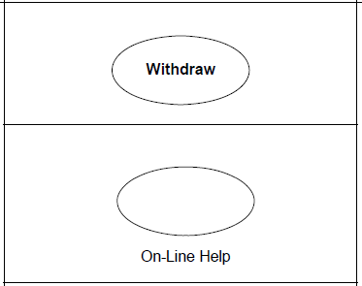
Relación  normal | representación de la interacción entre los actores, los casos de uso, el subject | 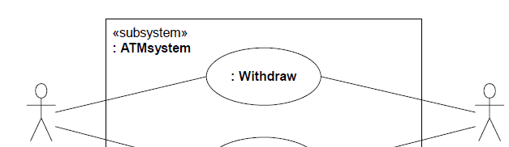
Relación de extensión | Por lo tanto, una extensión de caso de uso consiste en uno o más comportamientos (descripciones) fragmentados (más pequeños), los cuales se insertaran en los lugares apropiados del caso de uso extendido. | 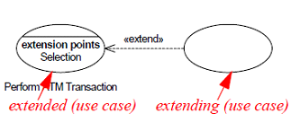
Relación de inclusión | Una relación de inclusión entre dos casos de uso significa que el comportamiento definido en el caso de uso incluido es incluido en el comportamiento del caso de uso base. Es muy utilizado para definir comportamientos comunes a muchos casos de uso, logrando generalizar este comportamiento utilizarlo cuando se necesite. | 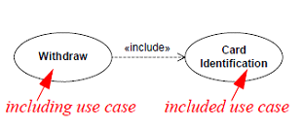

Ejemplo:
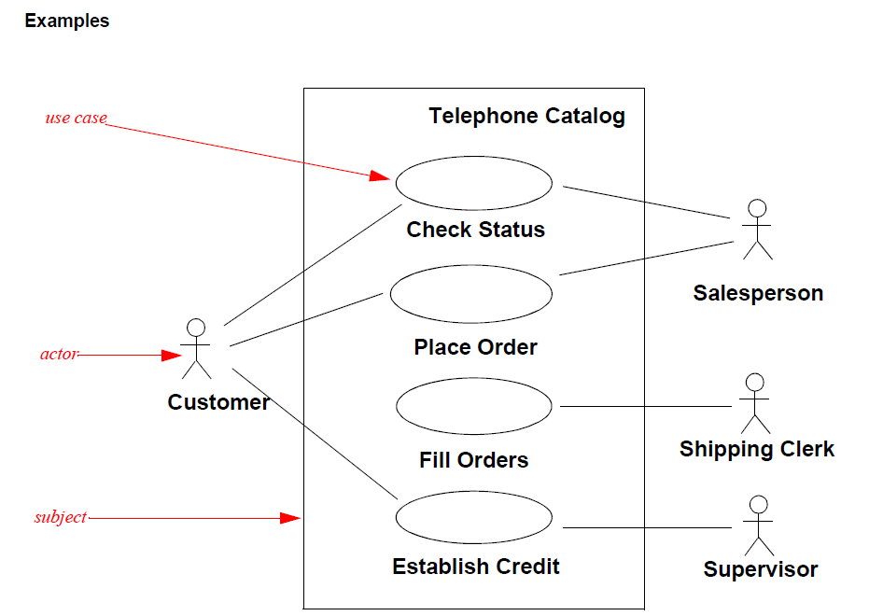
DIAGRAMA GENERAL

